Correr en linea de comando con alnitak
- $ conda activate anvio-dev

- $ cd /data/abeltmp/meta_honey/MAGs_genomes_kunkei

- $ anvi-display-pan -p Acetilactobacillus-isolates-Melli-10-PAN/Acetilactobacillus-isolates-Melli-10-PAN.db -g Acetilactobacillus-isolates-Melli-GENOMES.db
- Te abrira una pantalla asi:
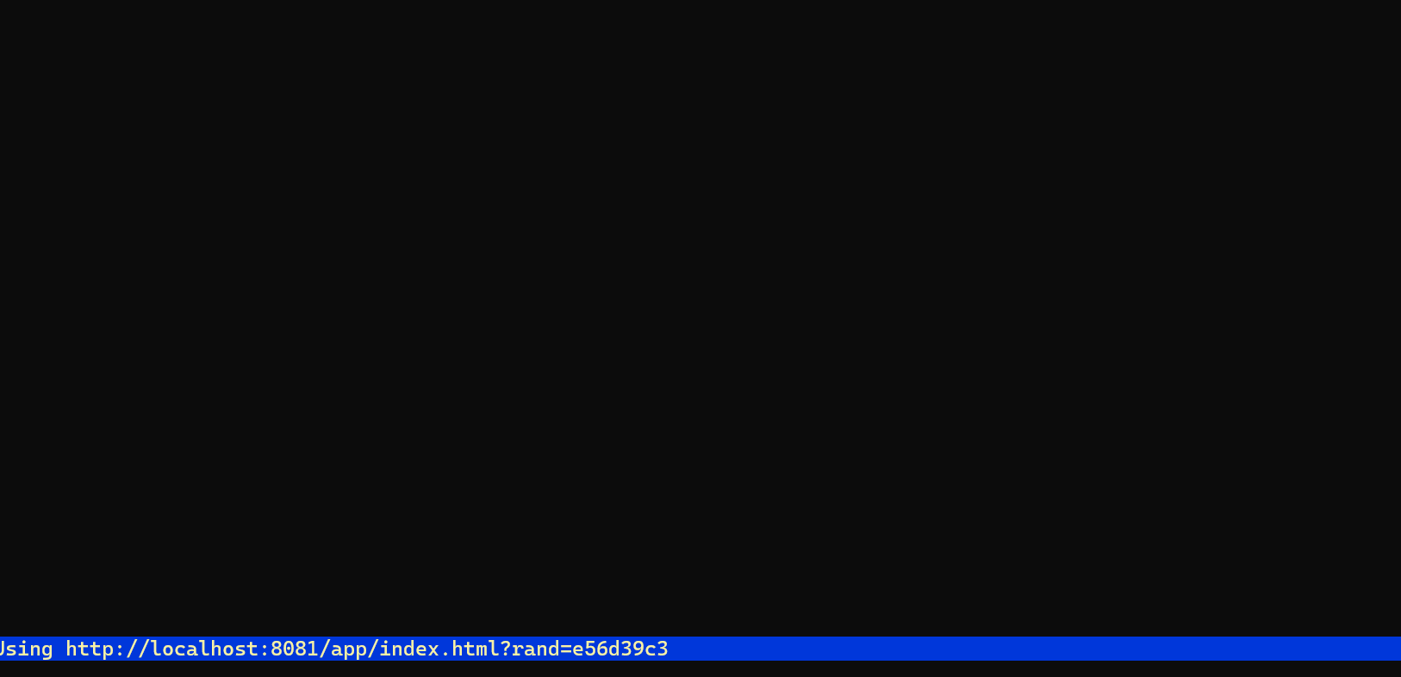
.
- Copias el local host en tu crome
- te abrira esta pantalla
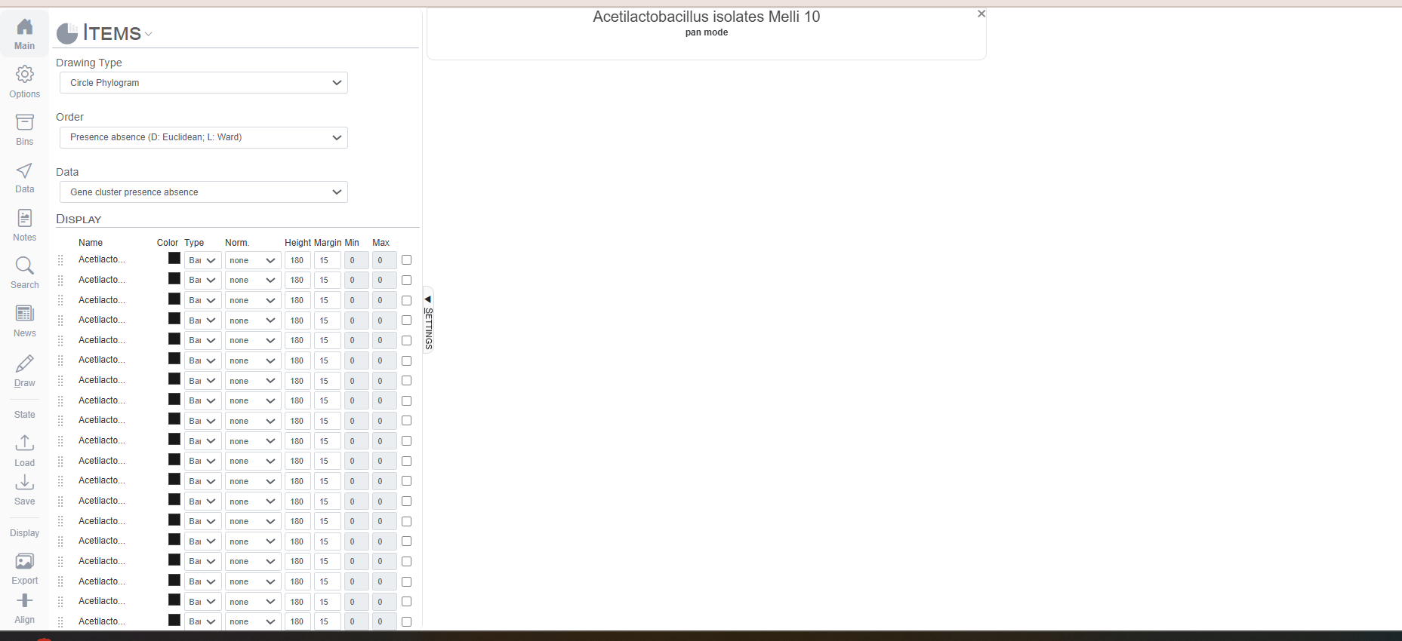
- Selccionas “LOAD”
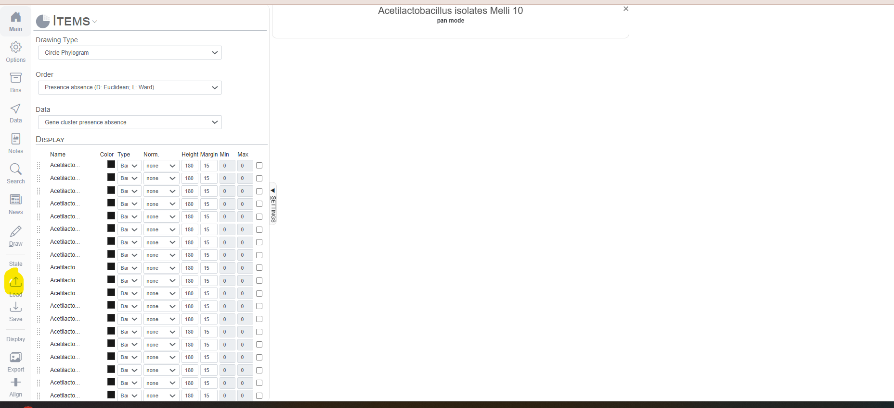
- Te abrira la siguiente ventana y seleccionas “Kunkei_v2” y luego load. Te cargara las funciones guardadas.
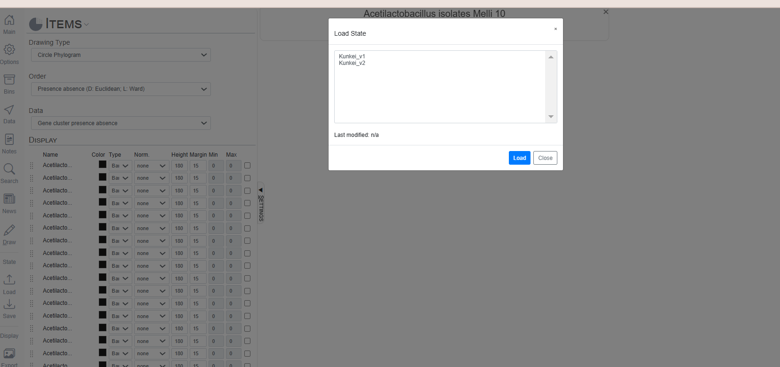
- Al final le das draft y listo
- Recuerda guardar la version de tu figura con SAVE si no perderas lo que hiciste.

